P r e s s e i n f o r m a t i o n

Deutscher Fassadenpreis für vorgehängte hinterlüftete Fassaden (VHF) 2015: Nominierte stehen fest

Die Fassade als Einheit von Gestaltung, Technik, Wirtschaftlichkeit und Nachhaltigkeit – diese Qualitäten würdigt der Deutsche Fassadenpreis für vorgehängte hinterlüftete Fassaden (VHF). Der Fachverband vorgehängte hinterlüftete Fassaden (FVHF) vergibt die renommierte Auszeichnung seit 16 Jahren. Nun stehen die fünf nominierten Projekte der aktuellen Auslobung fest – der Preisträger wird am 1. Oktober im Deutschen Architekturmuseum (DAM) in Frankfurt ausgezeichnet.

Vorgehängte hinterlüftete Fassaden zeichnen sich durch hohe architektonische und gestalterische Vielfalt aus und bieten zudem besondere Innovationspotentiale in den Bereichen Technik, Energieeffizienz und Wirtschaftlichkeit. Anhand dieser Kriterien wählte die Fachjury des Deutschen Fassadenpreises für VHF 2015 aus einer Vielzahl sehr qualitätsvoller Einreichungen die folgenden Projekte und nominierte sie für die Preisverleihung:

- Projekt: Multimediakomplex MUT, Hochschule für Musik, Karlsruhe
Architektur: Architekten.3P (Gerhard Feuerstein Architekt, Lindau und rüdenauer - architektur, Stuttgart)

- Projekt: Cinnamon Turm, Überseequartier Hamburg
Architektur: Bolles+Wilson GmbH & Co. KG, Münster

- Projekt: Wohnhäuser BF 30, Stuttgart
Architektur: Bottega + Ehrhardt Architekten GmbH, Stuttgart

- Projekt: Hörsaal Campus Center Universität Kassel, Kassel
Architektur: raumzeit Gesellschaft von Architekten mbH BDA, Berlin

- Projekt: Bauhaus Halensee, Berlin
Architektur: Thomas Müller Ivan Reimann Gesellschaft von Architekten mbH, Berlin

Den Juryvorsitz führte Reiner Nagel (Vorstandsvorsitzender Bundesstiftung Baukultur). Weitere Juroren waren die beim Deutschen Fassadenpreis für VHF 2013 ausgezeichneten Architekten Volker Staab (Staab Architekten) und H.P. Ritz Ritzer (bogevischs buero). Außerdem zählten Christian Schittich (Chefredakteur DETAIL) sowie Oliver Fröhlich, Siegfried Moll und Frank Weigelt vom FVHF zur Fachjury.

Insgesamt 10.000 Euro Preisgeld werden vergeben – die Hälfte geht an das siegreiche Büro, die restliche Summe wird unter den vier Anerkennungen aufgeteilt. Welches Projekt den Deutschen Fassadenpreis 2015 erhält, wird im Rahmen einer festlichen Verleihungsveranstaltung am 1. Oktober 2015 im Deutschen Architekturmuseum (DAM) in Frankfurt am Main verkündet.

Der Text steht zum Download auf www.FVHF.de/Fassade/Presse zur Verfügung.
Abdruck honorarfrei. Belegexemplar erbeten.

Verbandsinformation: Fachverband Baustoffe und Bauteile
für vorgehängte hinterlüftete Fassaden e.V. (FVHF)
Kurfürstenstraße 129
10785 Berlin-Schöneberg
Telefon: +49 (0) 30 - 21 28 62 81
Telefax: +49 (0) 30 - 21 28 62 41
E-Mail: info@FVHF.de
Internet: www.FVHF.de

Rückfragen der Presse: mai public relations GmbH
Julia Beck / Julia Wolter
Leuschnerdamm 13, Aufgang 3
10999 Berlin
Telefon: +49 (0) 30 - 66 40 40 554
E-Mail: FVHF@maipr.de

Abbildungen:

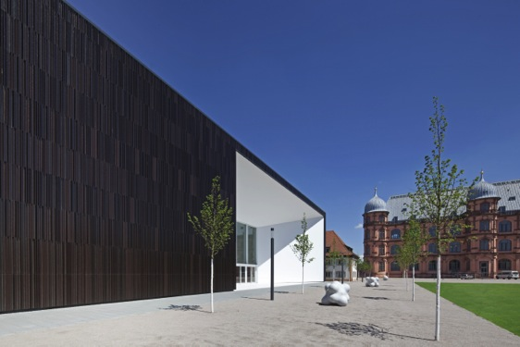
Foto: Firma MOEDING (Inhaber Bildrechte), Marklkofen
Projekt: Multimediakomplex MUT, Hochschule für Musik, Karlsruhe
Architektur: Architekten.3P (Gerhard Feuerstein Architekt, Lindau und rüdenauer - architektur, Stuttgart)

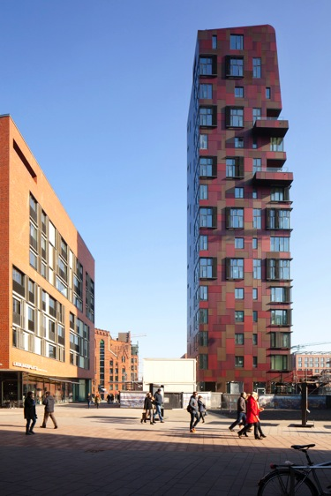
Foto: Cordelia Ewerth, Hammoor
Projekt: Cinnamon Turm, Überseequartier Hamburg
Architektur: Bolles+Wilson GmbH & Co. KG, Münster

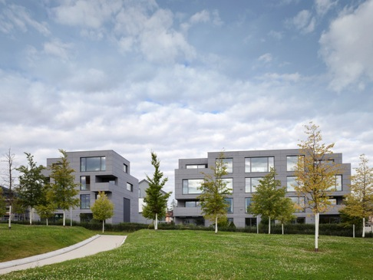
Foto: David Franck, Ostfildern
Projekt: Wohnhäuser BF 30, Stuttgart
Architektur: Bottega + Ehrhardt Architekten GmbH, Stuttgart
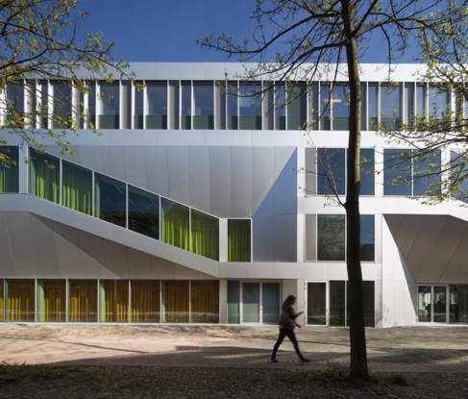
Foto: Werner Huthmacher, Berlin
Projekt: Hörsaal Campus Center Universität Kassel, Kassel
Architektur: raumzeit Gesellschaft von Architekten mbH BDA, Berlin

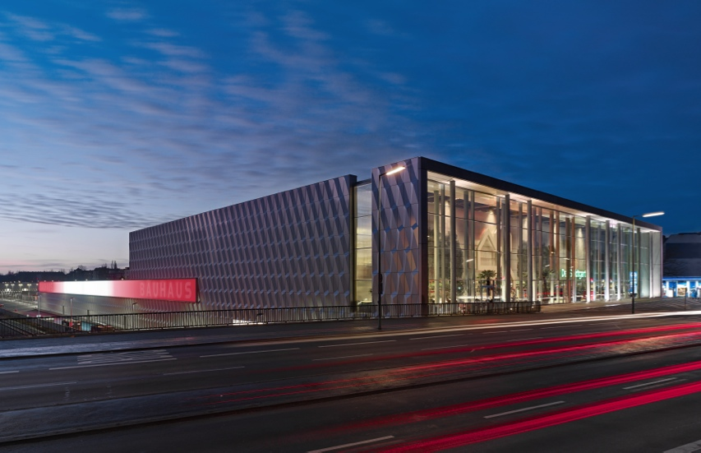
Foto: Stefan Müller, Berlin
Projekt: Bauhaus Halensee, Berlin
Architektur: Thomas Müller Ivan Reimann Gesellschaft von Architekten mbH, Berlin

